重 印 书 推 荐

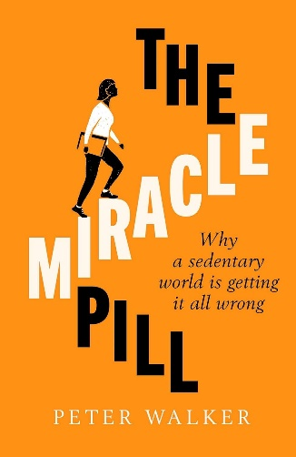
中文书名：《久坐危机：如何让你更愿意动起来》
英文书名：THE MIRACLE PILL: Why a Sedentary World is Getting It All Wrong
作 者：Peter Walker
出 版 社：Simon & Schuster UK
代理公司：RML/ANA/Brady
页 数：312页
出版时间：2021年1月
代理地区：中国大陆、台湾
审读资料：电子稿
类 型：保健
中文简体字版曾授权，版权已回归

中简本出版记录
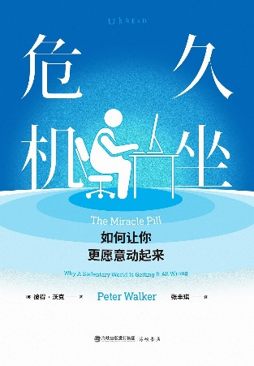
书 名：《久坐危机：如何让你更愿意动起来》
作 者：[英]彼得·沃克
出版社：海峡书局
出品方: 未读·生活家 / 未读
译 者：张丰琪
出版年：2022年8月
页 数：304页
定 价：58元
装 帧：平装
久坐危机 (豆瓣)

内容简介：

有没有一种“神奇药方”，一种简单的生活方式改变，有如此巨大的健康益处，以至于如果它被开发为药物，将价值连城？答案是运动，以及一个好消息——它免费又易得，每个人都可以享用。

十分之四的英国成年人和80%的儿童久坐不动，甚至不能达到最低的运动建议水平。这是怎么一回事？

答案很简单：运动变成了锻炼。几个世纪以来，无论是精英运动员的超人壮举，还是繁忙日程中的健身，曾经人们习以为常的都成为了少数人的追求。是的，大多数人都知道参与体育运动大有裨益。然而，全世界有15亿人运动不足，以至于他们有更高的风险罹患心脏病、糖尿病、癌症、关节炎和抑郁症，甚至痴呆症。尽管受到的关注要少得多，但当下久坐不动的生活导致的死亡已经甚于肥胖，同时也为慢性疾病的流行推波助澜。许多专家预测，这可能很快会使英国国家医疗服务体系不堪重负。

何以如此？几千年来，每天不断的身体活动是人类不可分割的一部分，但在短短几十年内，随着工作环境的变化，汽车占据人们的生活，建筑环境鼓励人们保持静止，运动在生活中销声匿迹。

当下，在一个屏幕无处不在，购物送货上门，应用程序上出租车随叫随到的世界里，我们中的许多人运动之缺乏会令人大跌眼镜。最近的一项研究发现，近一半的中年英国人平均每月连续步行少于10分钟。科学家预测，按照目前的趋势估计，美国成年人平均每周消耗的能量不会比那些整天躺在床上的人多多少。

这本书记录了这场非常现代且尚未为人所知的灾难，以及人们试图扭转局面的故事。通过采访各个领域的专家——医生、科学家、建筑师和政治家——彼得·沃克（Peter Walker）探讨了如何将更多的运动带入现代世界，最重要的是，带入你的生活。忘记健身房吧，引入快速简单的生活方式改变可以减缓衰老过程，甚至逆转许多疾病，增进心理健康。

作者简介：


彼得·沃克（Peter Walker），《卫报》驻伦敦的政治记者，也常常以评论员身份出现在关于政治、积极生活和健康等问题的节目中。

他最早被日常锻炼的影响所吸引是在20多岁时。作为一个缺乏运动、严重哮喘的人，他放弃了一份稳定的办公室工作，在伦敦和悉尼做了一名自行车快递员。职业的转变，包括短暂地穿着紧身、艳粉色的莱卡公司运动衫的日子，改变了他的生活，改善了他的健康。

他的第一本书《自行车之国：自行车如何拯救世界》（Bike Nation: How Cycling Can Save the World）探讨了重建城镇以适应日常骑行将如何使城镇更健康、更平等。

作为一名记者，他还为英国报联社、法新社、美国有线电视新闻网等机构工作，从中国、伊拉克和朝鲜等地发回报道。

媒体评价：

“这本书改变了人们的生活——令人鼓舞、积极乐观、内容丰富。它把我从沙发上弄了下来。”
——杰里米·维恩（Jeremy Vine）

“这是一本如此可爱、雄心勃勃、引人入胜的书。它让我们得以重新想象我们的世界和身体：我们可以动得更多。”
——桑德·范·图勒肯（Xand van Tulleken）博士，电视节目主持人

“的确令人振奋。”
——克里斯·博德曼（Chris Boardman）

目录：

引言 被改变的世界
01 日常活动的长期减少
02 神奇药丸：小剂量，大作用
03 那个重新发现运动功效的人
04 骇浪袭来：长期不动是如何摧毁政府的
05 城镇建设需从人本尺度出发
06 保持苗条还不够：不运动与肥胖的不同之处
07 危险的日常生活习惯
08 青春、年龄以及运动为什么会影响人的一生
09 社会工程学的力量
10 接下来应该做些什么？开启健康新时代

感谢您的阅读！
请将反馈信息发至：版权负责人
Email：Rights@nurnberg.com.cn
安德鲁·纳伯格联合国际有限公司北京代表处
北京市海淀区中关村大街甲59号中国人民大学文化大厦1705室, 邮编：100872
电话：010-82504106, 传真：010-82504200
公司网址：http://www.nurnberg.com.cn
书目下载：http://www.nurnberg.com.cn/booklist_zh/list.aspx
书讯浏览：http://www.nurnberg.com.cn/book/book.aspx
视频推荐：http://www.nurnberg.com.cn/video/video.aspx
豆瓣小站：http://site.douban.com/110577/
新浪微博：安德鲁纳伯格公司的微博_微博 (weibo.com)
微信订阅号：ANABJ2002


